令和５年 ９月５日
関係者各位
岩手県中学校駅伝競走大会実行委員会
会 長 佐々木 律 夫
（公印省略）

令和５年度岩手県中学校駅伝競走大会の駐車場について（お願い）

９月２９日(金)に開催されます標記大会に向けて，関係者の皆様にお知らせとお願いがあります。趣旨をご理解し下記に留意の上、大会運営にご協力をお願い致します。
記
１．一般応援駐車場は花巻市総合体育館駐車場（第４駐車場）となります。
なお、レース開催中は、入・退場の規制を行う場合がありますのでご了承下さい。
２．バスは第１第２駐車場に駐車してください。
３．第３駐車場は大会役員・競技役員の駐車場となります。役員駐車券のない車両については駐車
できません。
４．路上駐車は、厳禁です。
５．警備員の指示には、必ず従ってください。

陸上競技場付近の路上駐車は禁止されております。地域の方々からの苦情も多く、花巻警
察署からも厳しく指導されています。何卒、大会運営にご協力の程お願いいたします。
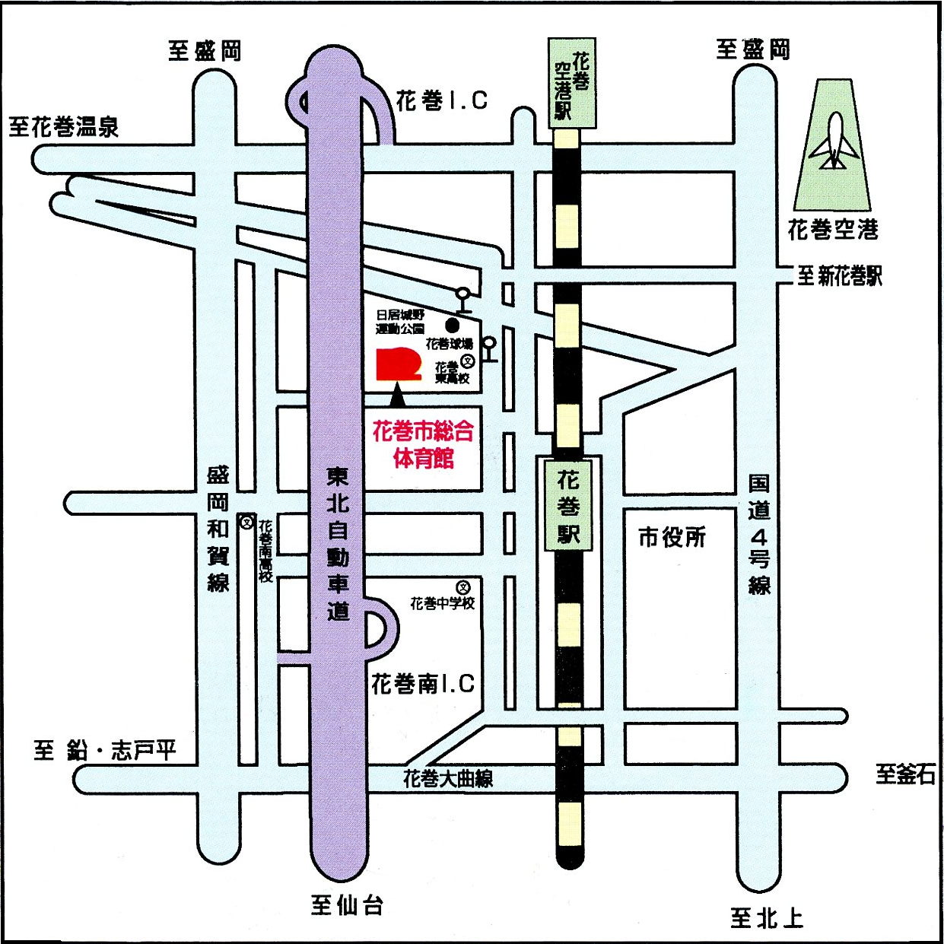

※駐車場の詳しい場所につきましては、裏面のコース図を参考にしてください。

